PRESSEMITTEILUNG 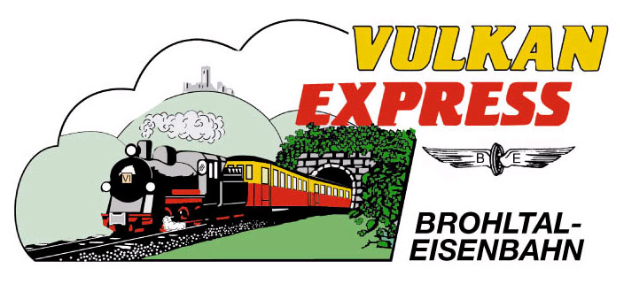
Brohl-Lützing, 21.04.2024

Gin-Tasting beim „Vulkan-Expreß“
Brohltalbahn bietet exklusive Abendfahrt an

Mit einer exklusiven Abendfahrt entführt die Brohltalbahn ihre Fahrgäste am 25. Mai in die Welt des Gin! Unter fachkundiger Anleitung werden unterschiedliche Gin-Sorten und wertige Rail-Streetfood gereicht.

Eine exklusive Atmosphäre und die Fahrt im „Vulkan-Expreß Classic“ bilden den Rahmen für die einzigartige Abendfahrt, die die Brohltalbahn in dieser Form erstmalig anbietet. Maximal 50 Teilnehmer können die Fahrt in dem kleinen Zug genießen, der an diesem Abend aus einer historischen Diesellokomotive, dem offenen Sommerwagen und dem letzten originalen Brohltalbahn-Personenwagen, dem VB 50, besteht. In ganz ähnlicher Form war der „Vulkan-Expreß“ in den 1980er Jahren im Brohltal unterwegs.

Am Ziel dieser einzigartigen Reise verkosten die Fahrgäste unter fachkundiger Anleitung unterschiedliche Gin-Sorten und Variationen. Dazu wird spannendes Rail-Streetfood gereicht.

Nach einem gelungenen Abend bringt der "Vulkan-Expreß Classic" die Gäste zurück nach Brohl, wo der kleine Zug gegen 22:30 Uhr eintrifft – mit Anschluss zur Mittelrheinbahn nach Köln bzw. Koblenz. Der Fahrpreis in Höhe von 99 Euro beinhaltet die Fahrt im exklusiven "Vulkan-Expreß Classic", das professionelle Gin-Tasting und wertige Streetfood.

Eine Anmeldung ist zwingend erforderlich und ab sofort über das Büro der Brohltalbahn möglich. Weitere exklusive Abendfahrten finden im Herbst statt: am 21.09.24 wird ein Spirituosen-Tasting angeboten, am 28.09.24 „Wine & Dine“.

Weitere Informationen und Buchungen unter www.vulkan-express.de,
buero@vulkan-express.de und Tel.: 02636 / 80303.

Interessengemeinschaft Brohltal-Schmalspureisenbahn e.V.
Brohltalstraße
56656 Brohl-Lützing
Telefon 02636-80303
Telefax 02633-440981
E-Mail: buero@vulkan-express.de
www.vulkan-express.de
Facebook: “Brohltalbahn / Vulkan-Expreß”

